**ANEXO 1. FORMATO SOLICITUD APROBACION DE EMPRESA EN SUPERINTENDECIA DE COMPAÑIAS.**

**MINUTA DE CONSTITUCION DE COMPAÑÍA DE RESPONSABILIDAD LIMITADA**

**SEÑOR NOTARIO:**

En el protocolo de escrituras públicas a su cargo, sírvase insertar una de constitución de compañía, contenida en las siguientes cláusulas:

**PRIMERA.- COMPARECIENTES.-** Intervienen en el otorgamiento de esta escritura… *(Nombres, nacionalidades y domicilios de las personas naturales o jurídicas que, en el número mínimo de 2 y máximo de 15, vayan a ser socias de la compañía. Si una o más de ellas son personas naturales se hará constar además el estado civil de cada una. La comparecencia puede ser por derecho propio o por intermedio de representante legal o de mandatario*).

**SEGUNDA.- DECLARACION DE VOLUNTAD.-** Los comparecientes declaran que constituyen, como en efecto lo hacen, una compañía de responsabilidad limitada, que se someterá a las disposiciones de la Ley de Compañías, del Código de Comercio, a los convenios de las partes y a las normas del Código Civil.

**TERCERA.- ESTATUTO DE LA COMPAÑÍA.**

**Título I**

**Del nombre, domicilio, objeto y plazo**

**Artículo 1°.- Nombre.-** El nombre de la compañía que se constituye es…

**Artículo 2°.- Domicilio.-** El domicilio principal de la compañía es… (*nombre del cantón seleccionado como domicilio principal de la compañía*). Podrá establecer agencias, sucursaleso establecimientos en uno o más lugares dentro del territorio nacional o en el exterior,sujetándose a las disposiciones legales correspondientes.

**Artículo 3°.- Objeto.-** El objeto de la compañía consiste en:… (S*e estará a lo dispuesto en el numeral 3° del artículo 137 de la Ley de Compañías.)* En cumplimiento de su objeto, lacompañía podrá celebrar todos los actos y contratos permitidos por la ley.

**Artículo 4°.- Plazo.-** El plazo de duración de la compañía es de… (*se expresará en años*), contados desde la fecha de inscripción de esta escritura.

**Título II**

**Del Capital**

**Artículo 5°.-** Capital y participaciones.- El capital suscrito es de… (*suma en que se lo fije, que no puede ser menor a 400 dólares de los Estados Unidos de América*), dividido en ….. (*número de participaciones sociales en que se fraccione el capital*) participaciones sociales de (*valor de las participaciones, que deberá ser de un dólar o múltiplos de un dólar*)… de valor nominal cadauna.

**Título III**

**Del gobierno y de la administración**

**Artículo 6°.-** Norma general.- El gobierno de la compañía corresponde a la junta general de socios, y su administración al gerente y al presidente. La representación legal, judicial y extrajudicial corresponderá al Gerente. En caso de falta temporal o definitiva, le subrogará el Presidente hasta que la Junta General nombre al titular.

**Artículo 7°.-** Convocatorias.- La convocatoria a junta general efectuará el gerente de la compañía, mediante nota dirigida a la dirección registrada por cada socio en ella, con ocho días de anticipación, por lo menos, respecto de aquél en el que se celebre la reunión. En tales ocho días no se contarán ni el de la convocatoria ni el de realización de la junta (optativo publicar por la prensa).

**Artículo 8°.-** De la Junta Universal, de las facultades de la junta, del quórum de instalación y del quórum de decisión.- Se estará a lo dispuesto en la Ley de Compañías.

**Artículo 9°.-** El Presidente y el Gerente ejercerán todas las atribuciones previstas para los administradores en la Ley de Compañías.

**Título IV**

**Disolución y liquidación**

**Artículo 10°.-** Norma general.- La compañía se disolverá y se liquidará conforme se establece en la Sección XII de la Ley de Compañías.

**ANEXO 2. TABULACION DE DATOS EN SPSS**

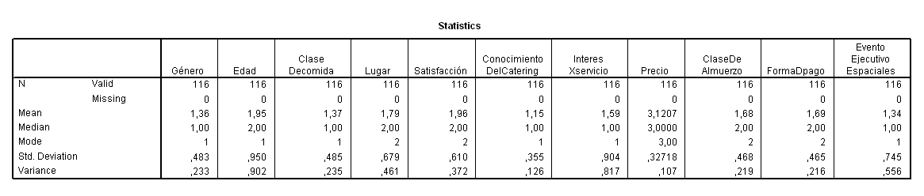

**GENERO.**

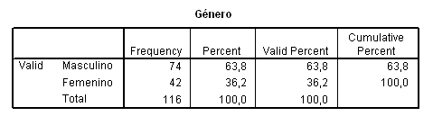

**EDAD.**

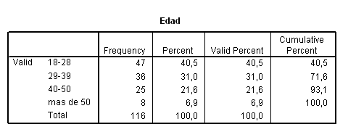

**CLASE DE COMIDA.**

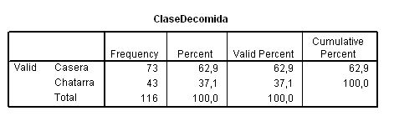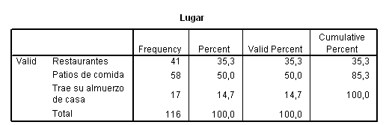

**LUGAR.**

**SATISFACCION.**

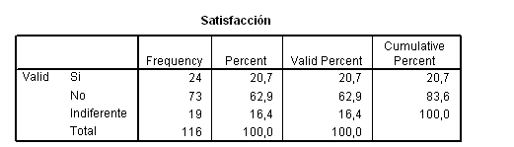

**CONOCIMIENTO DEL CATERING.**

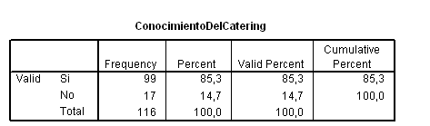

**INTERES POR EL SERVICIO.**

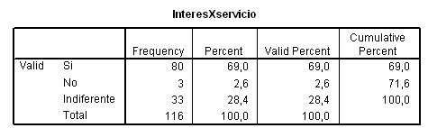

**CLASE DE ALMUERZO.**

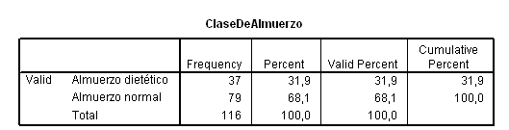

**PRECIO.**

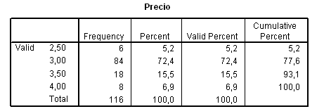

**FORMA DE PAGO.**

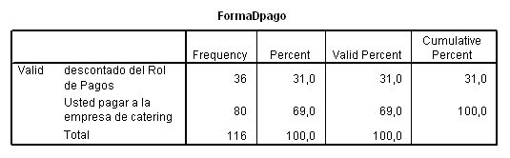

**BUFFET EVENTOS EJECUTIVOS Y SOCIALES.**

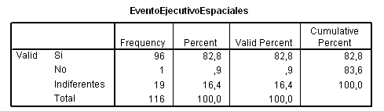

**ANEXO 3. DETALLES DEL MENU DE ALMUERZOS EJECUTIVOS Y BUFFET CON SUS RESPECTIVOS INGREDIENTES.**

**SOPA DE VIEIRAS**



**Ingredientes.**

16 vieiras   
150 g de zanahorias   
150 g de puerros (la parte blanca)   
1/2 l de caldo de verduras   
1 cucharada de cilantro picado   
sal

**PREPARACIÓN**

Pelar y lavar las zanahorias. Cortarlas en juliana muy fina. Lavar los puerros y cortarlos también en juliana. Cocerlos por separado en agua Font d'Or hirviendo con sal de 3 a 4 minutos. Tienen que quedar "al dente". Refrescarlos en agua fría y escurrir. Abrir las vieiras sobre un recipiente para recuperar su jugo. Con la ayuda de un cuchillo retirar la nuez y el coral. Pasarlas por agua y cortar la nuez por la mitad. Dejar el coral entero. Calentar el caldo de verduras, agregar el jugo de las vieiras colado por una estameña y llevar a ebullición. Cuando rompa a hervir retirar del fuego e incorporar las vieiras y el coral. Tapar la cazuela y esperar de 5 a 6 minutos. Repartir las verduras en los platos, disponer encima las vieiras y el caldo y espolvorear con el cilantro. Servir enseguida.

**CAMARONES APANADOS.**

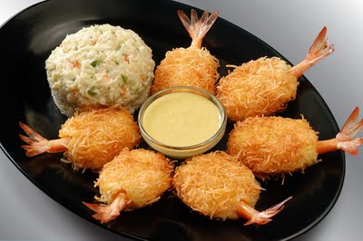

**Ingredientes:**

1 libra de camarones pelados y limpios  
1 huevo  
¼ de libra de pan rallado  
ajo en polvo  
2 cucharaditas de mostaza  
sal y pimienta al gusto  
½ taza de aceite para freír  
Para acompañar, patacones, mayonesa y ensalada.

**Preparación:**

Una vez que los camarones se hallen limpios y secos sazonarlos con el ajo, la pimienta, la mostaza y la sal y dejarlos reposar por 10 minutos. Pasar los camarones por el huevo y luego por el pan rallado.

Calentar en una sartén honda el aceite y freír cuidadosamente los camarones, sacarlos una vez que se doren por ambos lados, escurrir el aceite y servir caliente.

Acompañar los camarones con los patacones, la mayonesa y la ensalada de su preferencia.

**PIE DE MANZANAS.**



**Ingredientes.**

5 huevos  
2 cdas. de mantequilla  
2 cdtas. de canela  
1 1/2 tazas de azúcar  
2 tazas de leche evaporada (mezclada con agua)  
1 1/2 tazas de harina   
1/2 cdta. de polvo de hornear  
1 1/3 cdta. de esencia de vainilla  
2 manzanas

**Preparación.**

Precalentar el horno a 120ºC

Primero mezcla la mantequilla con el azúcar y las yemas de huevo. Aparte, bate las claras a punto de nieve. En otro bowl mezcla la leche con la vainilla y polvo de hornear).

Luego mezcla el 1er bowl con el 3o alternando los recipientes. Agrega la clara y bate nuevamente. Corta las manzanas en cuadraditos (no le saques la cáscara) y agrégalo en el bowl y vuelve a batir. Finalmente, engrasa la fuente a usar en el horno, vierte la mezcla y mete en el horno por 40 min. a 180ºC.

**POLLO A LA PORTUGUESA LIGHT**

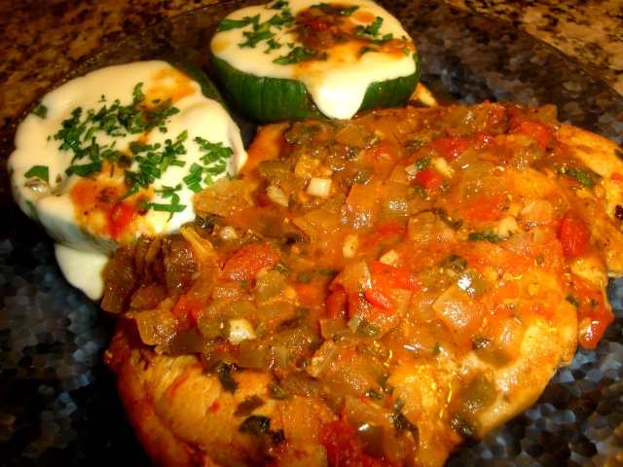

**Ingredientes:**

600 g de suprema de pollo en 4 porciones  
Orégano, salvia, curry, sal  
1 vaso de vino blanco  
1 taza de arvejas  
2 zanahorias cortadas en cubos  
1 cebolla cortada en juliana  
1 taza de caldo desgrasado

**Preparación:**

Cubrir las supremas con rocío vegetal. Calentar bien una olla y dorar las presas. Agregar el vino, esperar que evapore y agregar el caldo. Rehogar las cebollas, zanahorias y morrón en rocío vegetal. Ponerles sal, pimienta y las hierbas. Al retirar del fuego incorporar las arvejas.

**ANEXO 4. DETALLE DE VIVERES CON SUS RESPECTIVOS PRECIOS OBTENIDOS DEL MERCADO DE TRANSFERENCIA EN LA FECHA SEPTIEMBRE 2009.**

**PRECIO PLATOS CALDOS/SOPAS/CREMAS.**

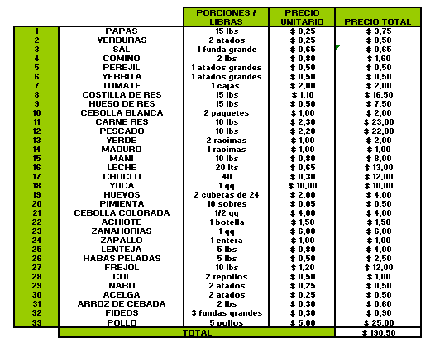

**PRECIO PLATOS ACOMPAÑAMIENTOS**

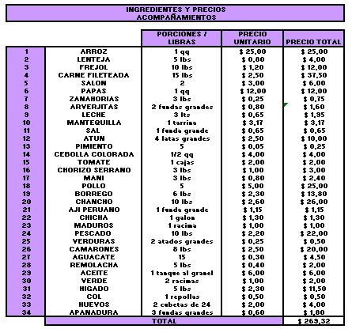

**PRECIO PLATOS POSTRES**

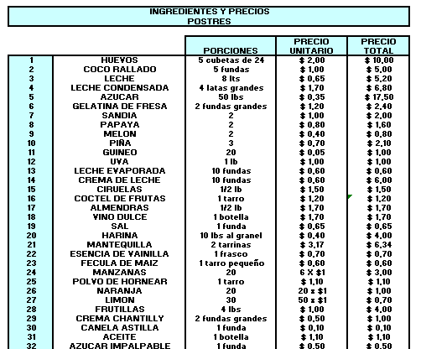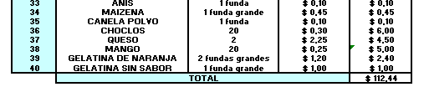

**PRECIO JUGOS**

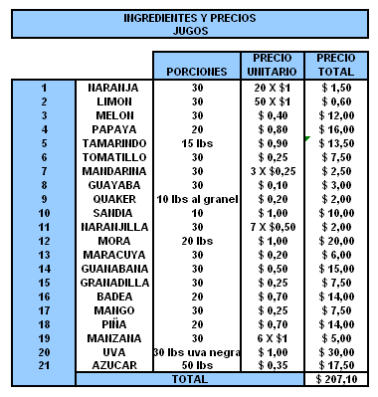

**ANEXO 5. CROQUIS DE LA EMPRESA DE SERVICIOS DE CATERING KAAPOL CATERING.**

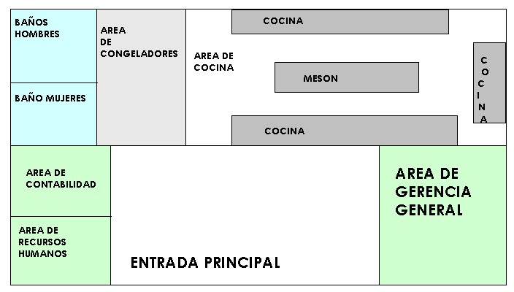

ANEXO 6. SOLICITUD DE PRESTAMO BANCARIO AL BANCO PICHINCHA.

***En Banco Pichincha le ofrecemos este crédito que financia necesidades de micro crédito a corto y mediano plazo, y que además le permite financiar el 30% de la entrada para la puesta en marcha de su negocio.***

**Características:**  
- El monto mínimo de crédito es de $ 1.000 y el máximo es de $ 20.000  
- El plazo del crédito es de 3 hasta 24 meses, dependiendo del monto solicitado.  
- La tasa de interés es reajustable cada 90 días.

**Beneficios:**  
- Comodidad para el pago.   
- Cuotas fijas.   
- Débito automático.  
- Día de pago fijo seleccionado por el cliente.    
- Recibe el monto líquido, sin deducciones fiscales, facilitando el uso del dinero solicitado.

**Requisitos:**

**Personas naturales independientes:**  
- Preevaluación de crédito.   
- Impresión de la cotización de crédito firmada por el cliente.   
- Solicitud de crédito del solicitante(s) y garante (s).   
- Copias de cédulas de identidad de todos los participantes. - Fotocopia de RUC, permiso de funcionamiento, patente municipal, calificación artesanal, o carné municipal de ocupación de puesto.   
- Para los transportistas se solicitará también el certificado de la Cooperativa de Transporte correspondiente.

**ANEXO 7. CROQUIS ZONA CARGA AEREA – CORPORACION ADUANERA ECUATORIANA.**

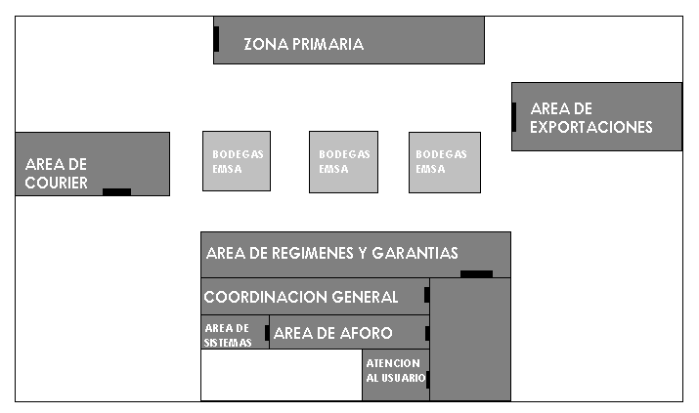

El tiempo de recorrido que tendrá el repartidor de los almuerzos ejecutivos; será entre 5 a 10 minutos; este tiempo se da porque las oficinas de la Zona Carga Aérea – CAE quedan cercanas entre ellas, por lo que no habrá retrasos en la entrega de los almuerzos.

**ANEXO 8. ESTUDIO TECNICOS – MAQUINARIAS A USAR EN LA PUESTA EN MARCHA DEL NEGOCIO.**

**INVERSION DE MAQUINARIA.**

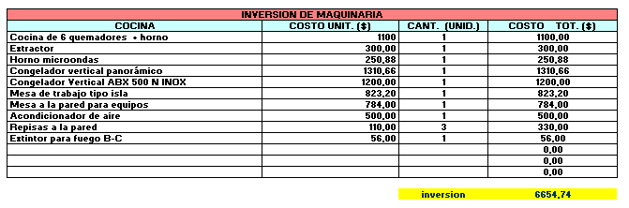

**ANEXO 9. MAQUINARIA A USAR EN LA PUESTA EN MARCHA DEL NEGOCIO.**

**INVERSION DE IMPLEMENTOS DE COCINA.**

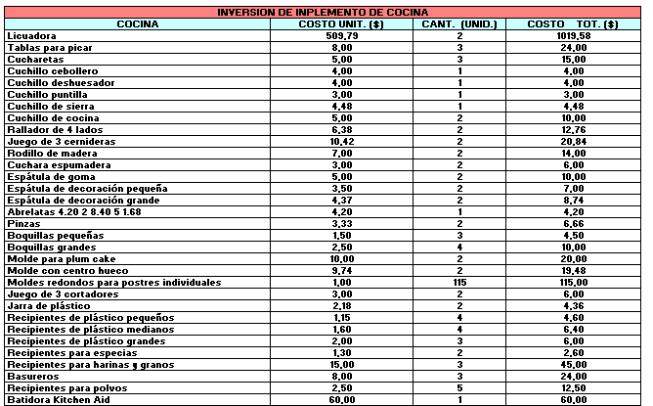

**A CONTINUACION DEL CUADRO DE INVERSION DE IMPLEMENTOS DE COCINA**

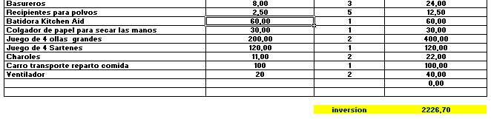

**ANEXO 10. MATRIZ DE VALOR DE DESECHO**

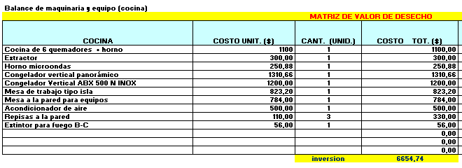

**A CONTINUACION MATRIZ DE VALOR DE DESECHO.**

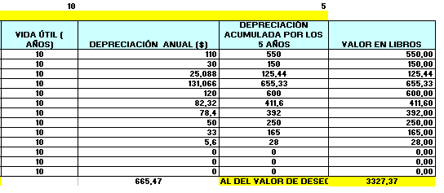

**A CONTINUACION MATRIZ DE VALOR DE DESECHO.**

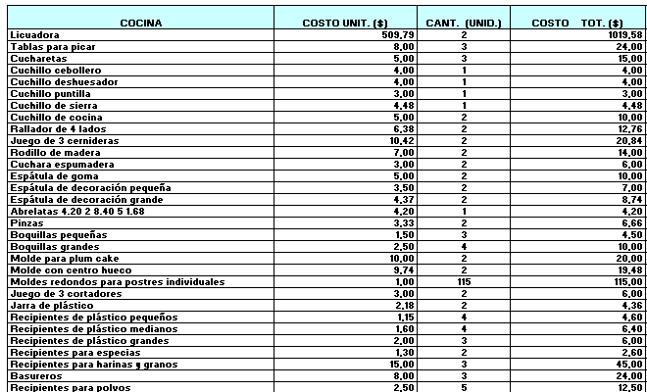

**A CONTINUACION MATRIZ DE VALOR DE DESECHO.**

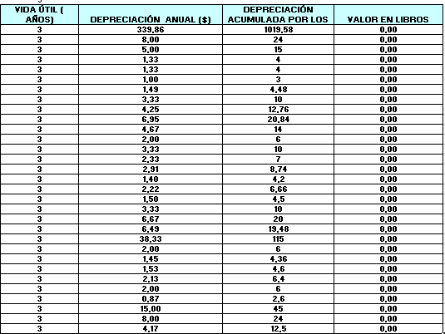

**A CONTINUACION MATRIZ DE VALOR DE DESECHO.**

**COCINA COSTO UNIT CANT. COSTO TOTAL**

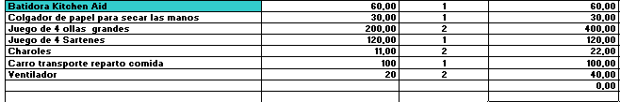

**VIDA UTIL DEPRECIACION ANUAL DEPRECIACION ACUMULADA VALOR LIBROS**

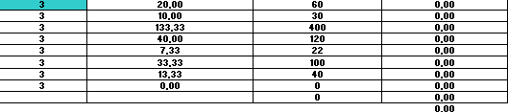

**ANEXO 11. COSTO DE ENVASES. (CALCULO QUE CONLLEVA AL CAPITAL DE TRABAJO )**

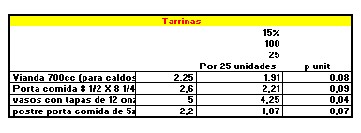

**ANEXO 12. COSTO DE ALMUERZOS Y ENVASES. ( CALCULO QUE CONLLEVA AL CAPITAL DE TRABAJO )**

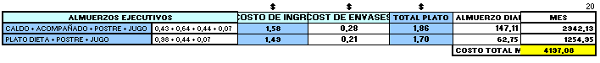

**ANEXO 13. PORCENTAJE DE ACEPTACION DE NUESTROS ALMUERZOS.**

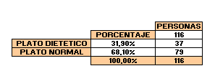

**ANEXO 14. INVERSION INICIAL.**

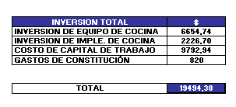

**ANEXO 15. GASTOS DE OPERACIÓN Y ADMINISTRATIVOS Y CAPITAL DE TRABAJO.**

**NOTA:**

CABE RECALCAR QUE EL PROCEDIMIENTO QUE SE USO PARA EL CÁLCULO DEL CAPITAL DE TRABAJO FUE DE LA SGTE MANERA:

**SE SUMO TODOS NUESTROS GASTOS Y DIVIDIMOS PARA 12 MESES DEL AÑO; DE ESTE TOTAL LO MULTIPLICAMOS POR 1,5 QUE PARA NOSOTROS 1,5 EQUIVALE AL MES Y MEDIO EN QUE SE NOS PAGARA POR EL SERVICIO DE CATERING; DE ESTA MANERA ES COMO CONSEGUIMOS NUESTRO CAPITAL DE TRABAJO.**

EN GASTOS OPERATIVOS CONCENTRA TODOS LOS GASTOS QUE SON: SERVICIOS BASICOS, SALARIOS, GAS, GASOLINA, ARRIENDO DEL LOCAL, UTILES DE COCINA, ETC. TAL COMO ESTA DETALLE EN EL SGTE GRAFICO.

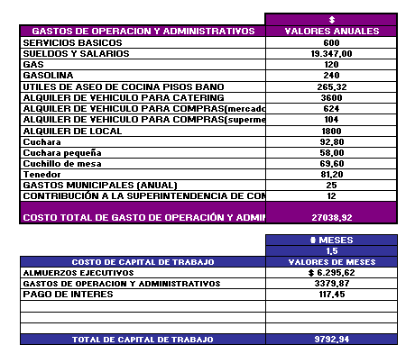

**ANEXO 16. COSTO CONSTITUCION DE LA EMPRESA.**

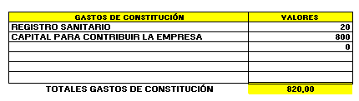

**ANEXO 17. GASTOS MUNICIPALES.**

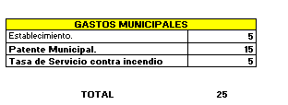

**ANEXO 18. GASTOS SERVICIOS BASICOS.**

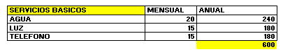

**ANEXO 19. GASTOS DE UTILES DE LIMPIEZA DEL LOCAL.**

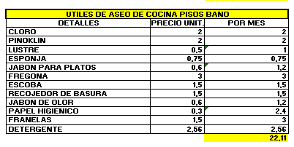

**ANEXO 20. GASTOS DE CUBIERTOS**

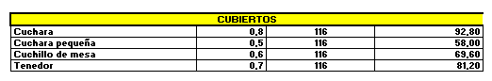

**ANEXO 21. GASTOS DE SUELDOS Y SALARIOS.**

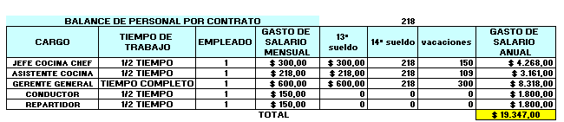

**ANEXO 22. GASTO DE PAGO DEL IMPUESTO DEL 1.5 POR MIL A SUPERINTENDENCIA DE COMPAÑIAS.**

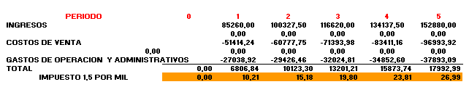

**ANEXO 23. FLUJO DE CAJA DEL INVERSIONISTA**

